1、打开eclipse，在左侧工作空间栏中，单击鼠标右键，如下图所示，选择Java Project

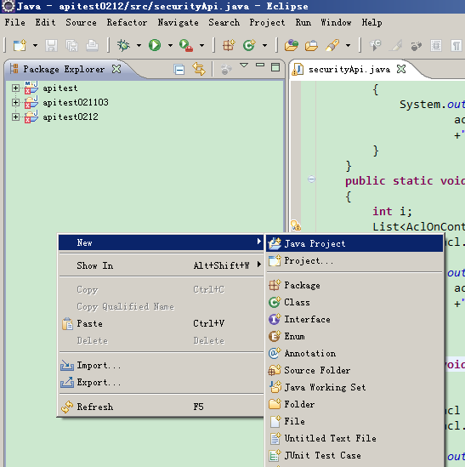

2、在弹出的new Java Project 设置框中，输入工程名称，并点击完成。

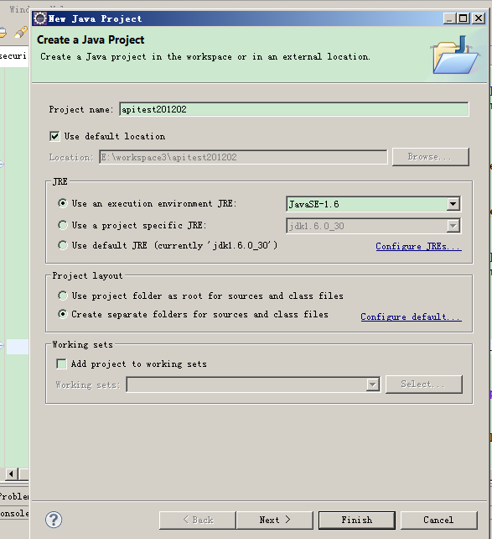

3、选择新建的工程，单击右键，

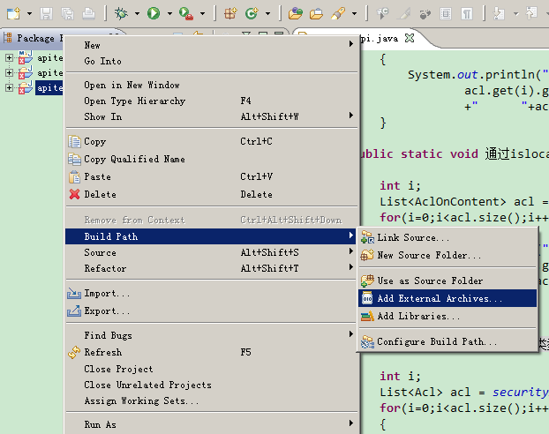

4、在弹出的选择设置框中，选择jar包导入。（其中的jar包为UC7安装包，安装目录DocuManUContent7\tomcat\webapps\ucontent_dm\WEB-INF\lib，lib文件夹下的所有jar包）

5、将api测试脚本放在工程下的src下

6、将cm、workflow、key.txt、uc_cof.properties四个文件放在src下

搭建完成，若出现错误时，查看maven工程、jdk是否配置正确；encoding查看是否是UTF-8